＜メール、またはFAXでのご返信＞
公益社団法人全日本ゴルフ練習場連盟
2025年度通常総会【2025年6月18日（水）】
通常総会 出欠確認票
出 欠 | ご出席（現地） ・ ご出席（Web） ・ ご欠席
※ZoomでWEB出席の場合は、メールアドレスをご記入ください。
＠
ブロック | 北海道・東北・関東・中部・関西・中四国・九州
登録施設名
登録代表者名
※ご欠席の場合、下記の議決権行使書、または委任状にご記入ください。
議決権行使書
第1号議案 2024年度決算報告の件（貸借対照表及び正味財産増減計算書の承認）
承認する ・ 以下の代理人に委任する ・ 承認しない
第2号議案 理事改選の件
承認する ・ 以下の代理人に委任する ・ 承認しない
※議決権を代理人に委任する場合にご記入ください。
委 任 状
私は、定款第19条に基づき を代理人と定め、次の権限を委任します（※議長、又は会長名が記入された委任状は無効となります）
１．2025年6月18日開催の公益社団法人全日本ゴルフ練習場連盟2025年度
通常総会に出席し、予定の議案に関する一切の議決権の行使。
（総会の続行または延期の場合も同じ）
日 付 | 年 月 日
地域ブロック | 北海道・東北・関東・中部・関西・中四国・九州
登録施設名
登録代表者名 | 印

公益社団法人全日本ゴルフ練習場連盟
会長 横山雅也殿

●出欠確認票・委任状の記入例

通常総会は会員の皆様による議案の審議を行います。

本総会が成立するための出席者数は定款第18条「総会の決議は、総正会員の議決権の過半数を有する正会員が出席し、出席した当該正会員の議決権の過半数をもって行う。」と規定されております。
また、定款第19条「正会員は、代理人に議決権の行使を委任することができる。ただし、代理人は他の正会員とする。 ２．総会に出席しない正会員は、理事会の決議によって書面または電磁的方法により議決権を行使することができる」と規定されております。
つきましては、本記入例参照の上、「出欠確認票」・「議決権行使書」・「委任状」返送にご協力賜ります
ようお願い申し上げます。

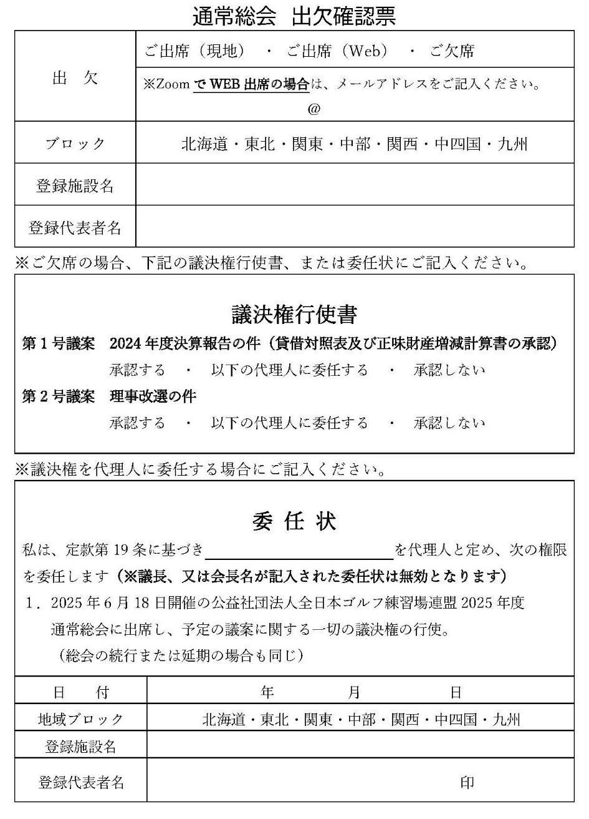

貴施設の代表者が出席の場合は
「ご出席」に〇を、欠席の場合は
「ご欠席」に〇を記入
※登録代表者以外の出席は認められません。
※「ご欠席」の場合は、「議決権行使書」にご記入いただき、さらに代理人に委任される場合は「委任状」にご署名ご捺印の上、ご返送願いします。
登録施設名及び登録代表者名は、本書の封筒の宛名通りとなります。
日付・施設名・代表者の署名・個人印 （捺印を忘れずに！）
欠席による委任状の代理人は当日出席される会員名（個人名）を記入
委任をしたい会員が出席をするか確認できない場合は。出席率の高い副会長又は専務理事の個人名ご記入をお勧めいたします。
副会長 加藤賢治、 川崎益彦、
太田智也、 北岡利昭

※議長に議決権はございません。議長予定の横山雅也（会長）の記入は無効扱いとなりますためご留意ください。
返信締切日 2025年6月11日（水）までにお願いいたします。

